GitLab

开源的版本管理系统，实现自托管的Git项目仓库

它拥有与GitHub类似的功能，可以浏览源代码、管理缺陷和注释

依赖组件包括ruby、MySQL、Git、Redis等

https://about.gitlab.com

## GitLab安装与环境配置

## 环境准备

### 1、安装纯净版的CentOS6.5 dj

### 2、安装GitLab的依赖包（https://about.gitlab.com）

**1）、安装依赖包https://about.gitlab.com**

**复制第一条命令：sudo yum install -y curl policycoreutils-python openssh-server cronie**

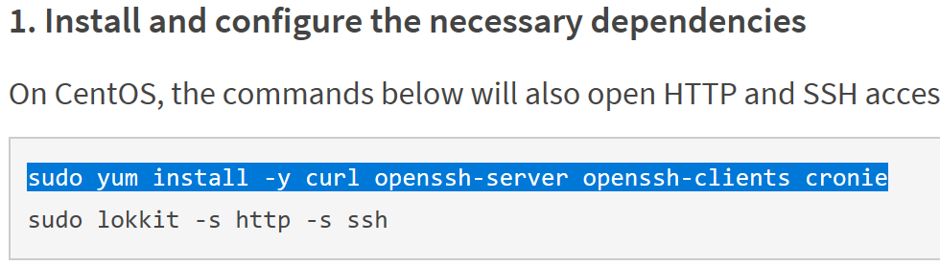

**回车执行**

1. **有的需要输入y。**
2. **有的不需要输入。傻瓜式安装**

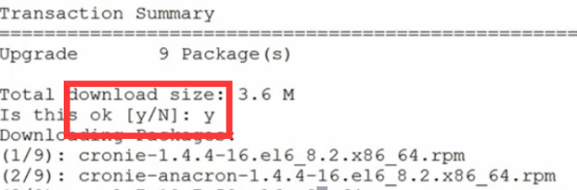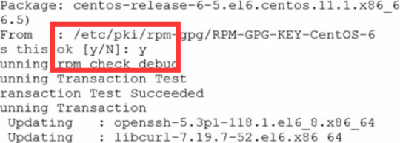

**逐个执行**

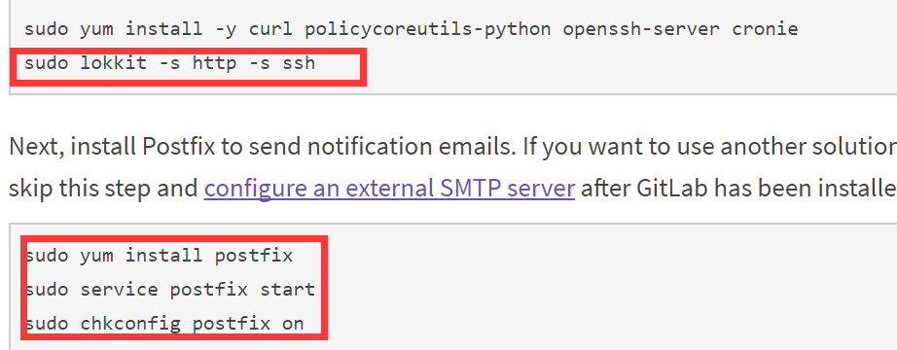

1. **安装GitLab的rpm包**

**（上传gitlab-ce-8.10.2-ce.0.el6.x86_64.rpm到opt文件夹下）**

**执行安装命令：**

**rpm -ivh /opt/gitlab-ce-8.10.2-ce.0.el6.x86_64.rpm**

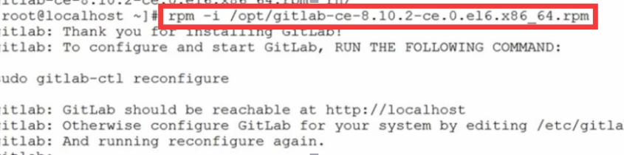

1. 执行gitlab-ctl reconfigure，完成GitLab的重新配置

**执行命令：sudo gitlab-ctl reconfigure**

**(复制下面的这句话，去安装gitlab的日志里边复制，时间比较长，静静等待！)**

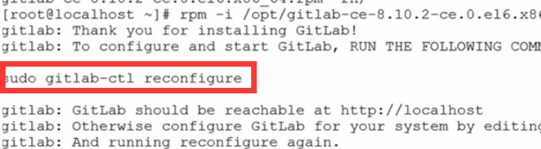

**黏贴执行**

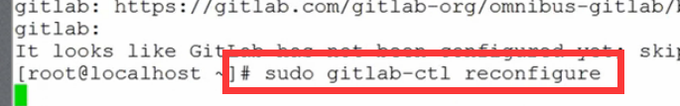

1. **修改GitLab的配置文件**

**1、gitlab.yml**

找到文件并修改（执行：vim /var/opt/gitlab/gitlab-rails/etc/gitlab.yml）

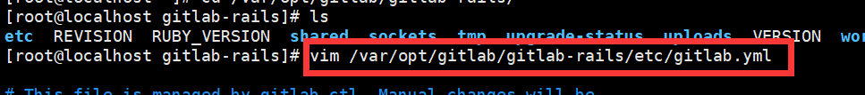

**按字母a进入编辑，修改如下：**

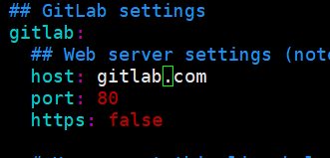

**修改完成保存。**

按esc退出编辑状态，按:wq 保存并退出文件

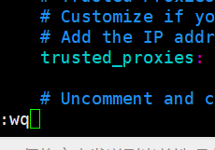

**2、gitlab.rb**

Vim编辑文件（也可以执行：sudo gedit /etc/gitlab/gitlab.rb修改命令,打开后直接查找并修改，ctrl+s保存即可）



修改

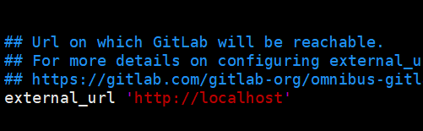

改为

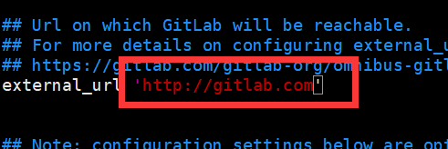

修改完成保存。

按esc退出编辑状态，按:wq 保存并推出文件，（同上gitlab.xml文件操作步骤）

**5）执行gitlab-ctl reconfigure（可以按上键查找执行过的命令,时间久，静静等待！），按照新的配置重启服务，如下图**



**6）、通过客户端浏览器访问GitLab服务器**

**可以通过ip访问啦**

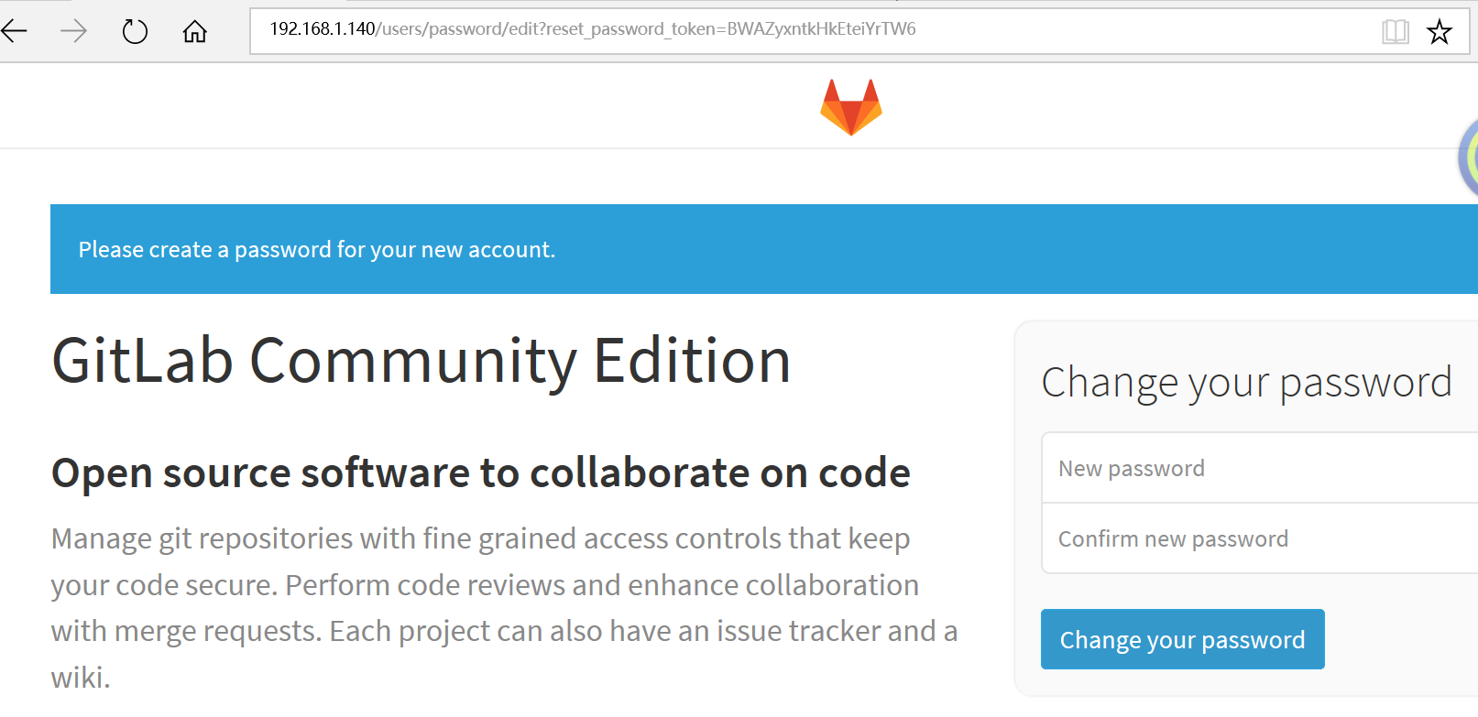

若想通过域名访问，需要配置客户端的个人计算机的hosts加入GitLab服务器IP和自定义域名对应关系。如下：

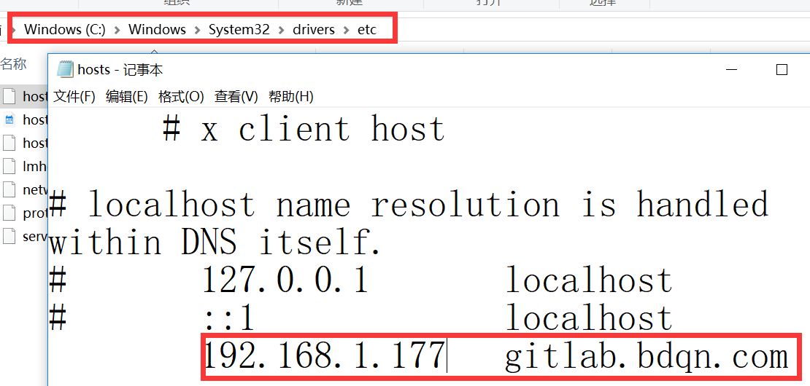

保存，就可以使用了

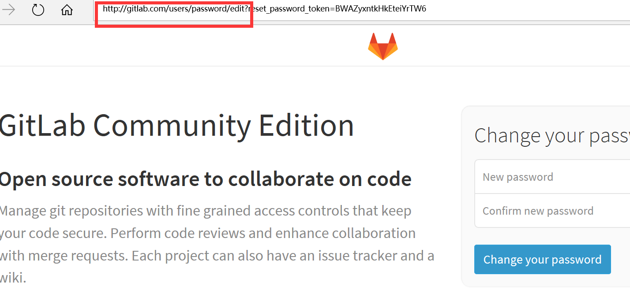

## Gitlab使用

1. **设置root的密码(密码最小8位)**

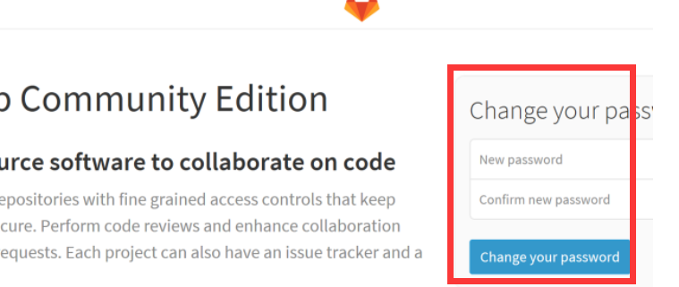

1. **个人用户登陆和注册**

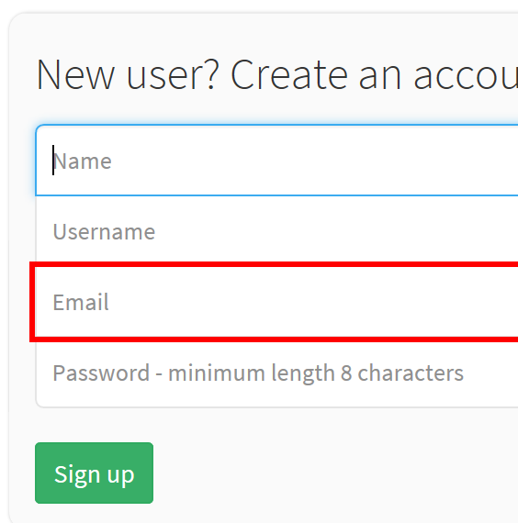

1. **创建成功自动登陆，登陆成功。（先创建组，后创建项目。如直接创建项目，由于是团队开发，需要多人对项目进行操作，在加上若将来项目增多，对需要把rd（Research&Development，研发工程师）添加到项目中去，操作繁琐，维护成本高。所以我们一般先创建项目组，可在组内创建项目，组内成员（即团队成员）对该组内的所有项目都有相关的权限操作，不需要每一个项目都进行RD的添加操作。）**

创建组

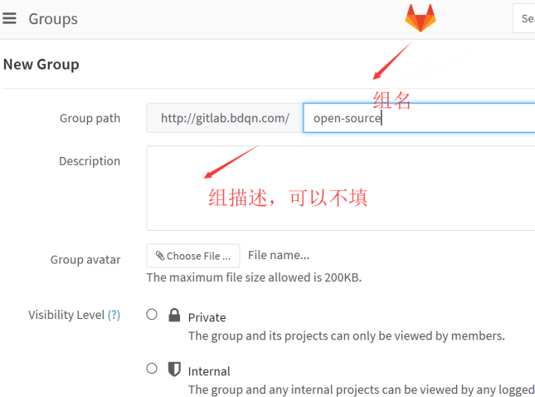

点击New group

成功。。。。

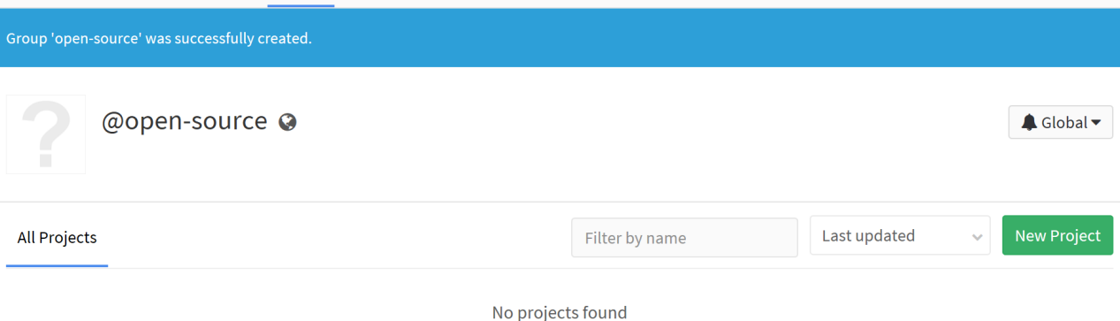

1. **创建项目**

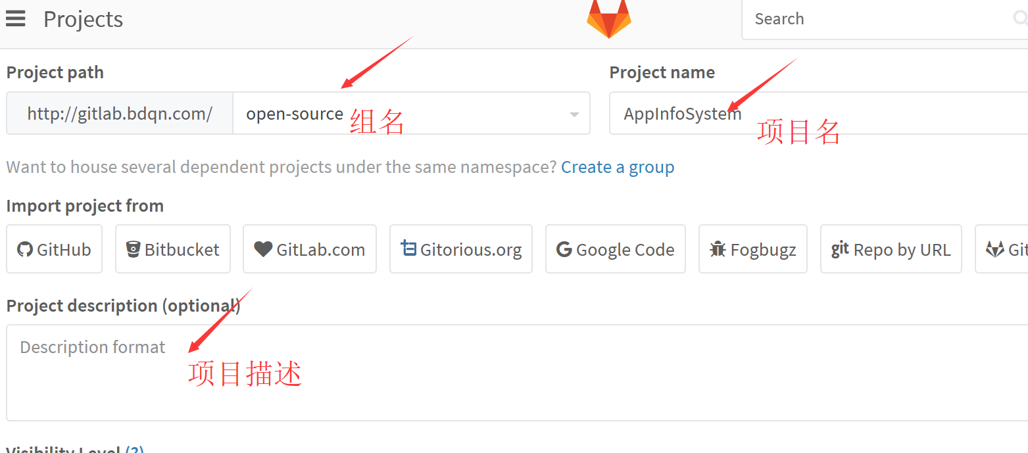点击保存项目，保存成功如下图

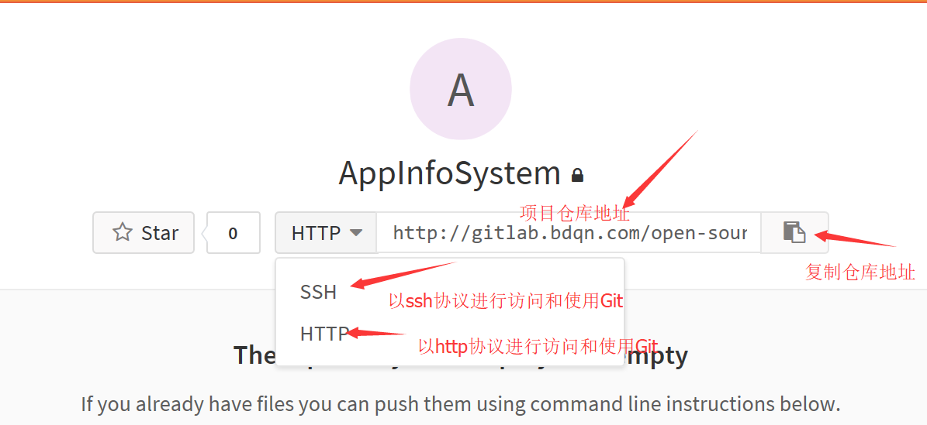

1. **Member管理，组内成员管理。**

点击member选项进入设置

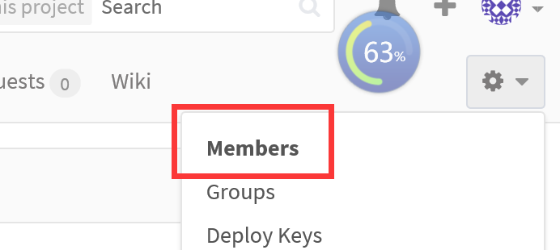

选择用户添加组(从新登陆地址，创建一个新的用户)

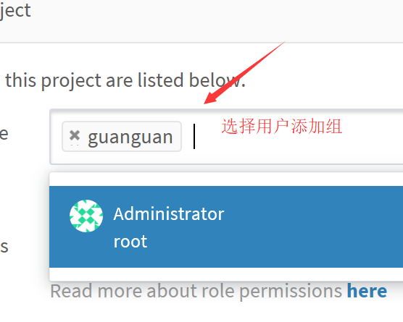

设置用户权限

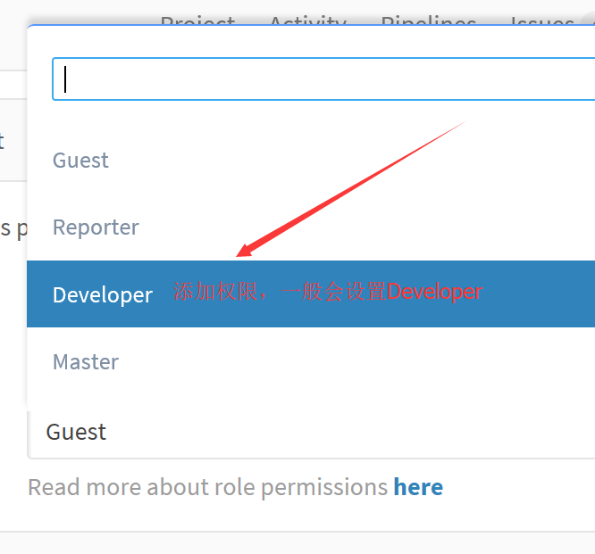

# eclipse插件egit安装使用

**1、找到myeclipse安装目录下的dropins文件夹,然后新建egit文件夹，将下载egit压缩文件解压放到egit文件夹下**

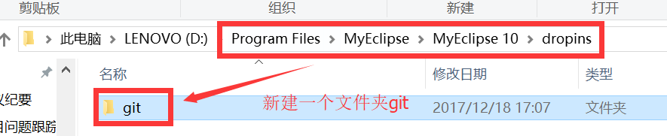

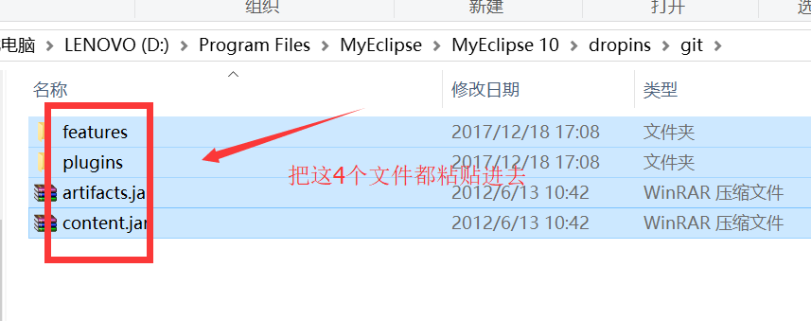

1. **重启eclipse或者myeclipse。**

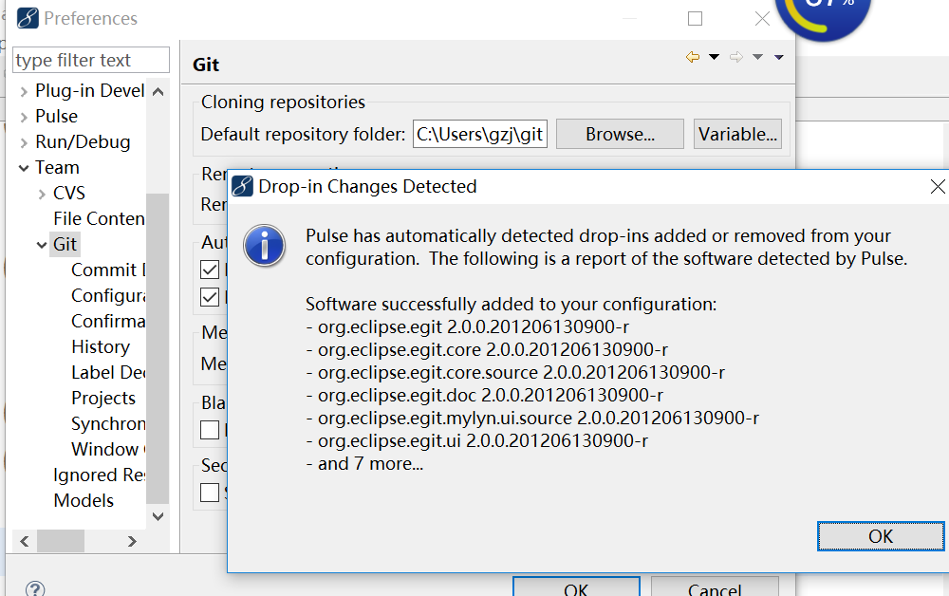

1. **window->preferences->Team->git**